

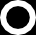
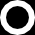
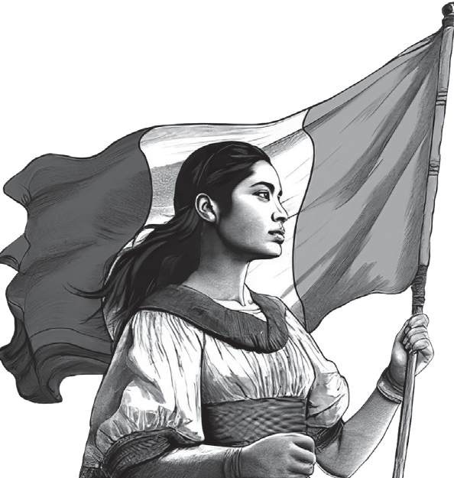

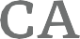
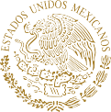
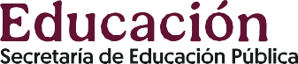
Modificación

Modificación

al Acuerdo que contiene las disposiciones, criterios e indicadores para la realización del proceso de admisión en educación media superior

Admisión
EDUCACIÓN MEDIA SUPERIOR

Ciclo escolar 2026-2027

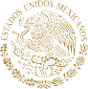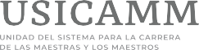
- Unidad del Sistema para la Carrera de las Maestras y los Maestros
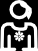
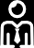

Admisión

La Unidad del Sistema para la Carrera de las Maestras y los Maestros, en lo sucesivo Unidad del Sistema, con fundamento en lo dispuesto por los artículos 3o. párrafos séptimo y octavo de la Constitución Política de los Estados Unidos Mexicanos; fracción V, 9, 12, 13, 14, fracciones IV, V, VI, VII, X, XIII, XV y XVI, 19, 20, 21, 22, 24 y 57 de la Ley General del Sistema para la Carrera de las Maestras y los Maestros, y los títulos 7 y 10, del Manual de Organización de la Unidad del Sistema para la Carrera de las Maestras y los Maestros, en cumplimiento de sus atribuciones, emite la siguiente:
MODIFICACIÓN al Acuerdo que contiene las disposiciones, criterios e indicadores para la realización del proceso de admisión en educación media superior, ciclo escolar 2026-2027


2
Modificación
Como lo señala el “Acuerdo que contiene las disposiciones, criterios e indicadores para la realización del proceso de admisión en educación media superior”, ciclo escolar 2026-2027; tiene por objeto establecer las bases bajo las cuales se desarrollará el proceso de admisión en educación media superior para las funciones docente y técnico docente, a efecto de contar con maestras y maestros con los conocimientos y aptitudes necesarios para contribuir al desarrollo integral y máximo logro de aprendizaje de los educandos, de conformidad con lo establecido por el artículo 3o. de la Constitución Política de los Estados Unidos Mexicanos, la Ley General del Sistema para la Carrera de las Maestras y los Maestros, así como las demás disposiciones aplicables.
Educación Media Superior

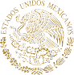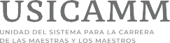
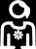
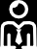

Admisión

En ese contexto, se modifica el Anexo I del Acuerdo arriba señalado, para quedar como sigue:

ANEXO I

CALENDARIO DEL PROCESO DE ADMISIÓN EN EDUCACIÓN MEDIA SUPERIOR, CICLO ESCOLAR 2026-2027
- Unidad del Sistema para la Carrera de las Maestras y los Maestros

No. | Actividad | Fecha
1 | Publicación del Acuerdo que contiene las disposiciones, criterios e indicadores para la realización del proceso de admisión en educación media superior, ciclo escolar 2026-2027. | 17 de noviembre de 2025
2 | Publicación de convocatorias de las autoridades de educación media superior y los organismos descentralizados. | 19 de enero de 2026
3 | Generación de citas para el registro al proceso. | Entre el 26 de enero y el 1 de febrero de 2026
4 | Registro y verificación documental. | Entre el 2 y el 20 de febrero de 2026
5 | Curso de exploración de habilidades para la docencia en educación media superior. | Entre el 9 y el 22 de marzo de 2026
6 | Curso del manejo y dominio del lenguaje y la cultura digital. | Entre el 9 y el 22 de marzo de 2026
7 | Apreciación de conocimientos y aptitudes. | 31 de mayo de 2026
8 | Consulta de resultados por cada persona participante. | 26 de junio de 2026
9 | Publicación del listado nominal ordenado de resultados. | 5 de agosto de 2026
10 | Evento público de asignación de plazas. | A partir de dos días después de la  publicación del listado nominal ordenado de resultados

3
Educación Media Superior

